学生实验报告(五)
学生姓名 | Z09421103 |  | 学号 |  | 董劭达 | 同组人：无
实验项目 | PHP语言编程 |  |  |  |  | 同组人：无
□必修 ■选修 |  | □演示性实验 □验证性实验 ■操作性实验 □综合性实验
实验地点 | N6-111 |  |  | 实验仪器台号
指导教师 | 何世明 |  |  | 实验日期及节次 |  | 2024.3.

一、实验目的:
1、掌握php变量、php运算符、php控制语句的使用方法
2、掌握php日期函数、自定义函数的使用方法

二、实验环境:
WAMP(Windows下具有的Apache、MySQL和PHP环境)。

三、实验内容:
1、利用if语句，判断今天是本月的上、中、下旬，并输出“今天是****年**月**日上|中|下旬”。
2、利用多重判断语句（switch…..case语句），根据不同的成绩分别输出优秀、良好、中等、及格和不及格。
3、利用循环语句计算1+2+3+…+100的值，并输出计算结果。
4、利用for循环语句输出当前已经定义的常数列表。（提示：获取常数列表使用get_defined_constants()）
5、运行下面程序，说明运行过程：
<?php
$a = 5;
$b = -$a++;
echo "a = $a<br>";
echo "b = $b<br>";
?>
6、声明一个一维数组，并利用array()函数为每个元素赋值，然后利用foreach函数遍历数组。
7、利用自定义函数编写程序，计算页面脚本的运行时间。
8、输出系统当前的日期，要求输出格式为“××××年××月××日星期×*”。
9、设计一个PHP网页ex5.php，其中定义一个PHP函数，用于比较前两个输入参数的大小。若第三个输入参数的数值是“B”，就将最大的数值返回，若第三个参数的数值是“L”，就将最小的数值返回，若前两个输入参数一样大，则返回二者其中之一。并用同一个PHP网页输入两个数值，调用上述的函数返回结果。

四、实验结果及代码：
1.
<?php
// 获取当前日期
$year = date('Y');
$month = date('n');
$day = date('j');
// 判断今天是本月的上、中、下旬
if ($day <= 10) {
$period = "上旬";
} elseif ($day <= 20) {
$period = "中旬";
} else {
$period = "下旬";
}
// 输出结果
echo "今天是" . $year . "年" . $month . "月" . $day . "日" . $period;
?>

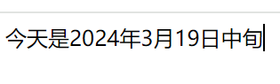
2.
<?php
$score = 85; // 替换成您的成绩
// 利用switch...case语句根据不同的成绩输出对应的等级
switch (true) {
case ($score >= 90):
$grade = "优秀";
break;
case ($score >= 80):
$grade = "良好";
break;
case ($score >= 70):
$grade = "中等";
break;
case ($score >= 60):
$grade = "及格";
break;
default:
$grade = "不及格";
break;
}
// 输出等级
echo "您的成绩为：" . $score . "，评级为：" . $grade;
?>

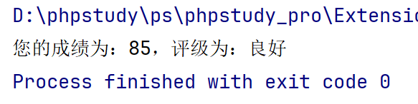
3.
<?php
$sum = 0;
for ($i = 1; $i <= 100; $i++) {
$sum += $i;
}
echo "1+2+3+...+100的值为：" . $sum;
?>

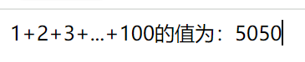

4.
<?php
// 获取所有已经定义的常数
$constants = get_defined_constants();
// 遍历常数列表并输出
for ($i = 0; $i < count($constants); $i++) {
$constant_name = array_keys($constants)[$i];
$constant_value = $constants[$constant_name];
echo "Constant Name: $constant_name, Constant Value: $constant_value" . PHP_EOL;
}
?>

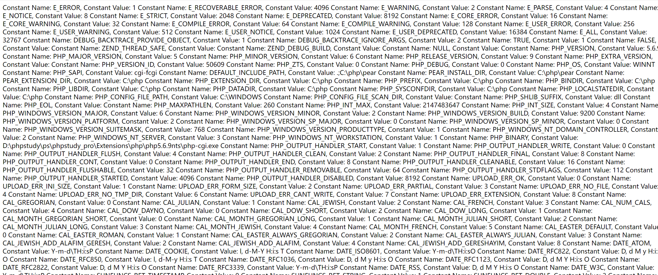
5.
<?php
$a = 5;
$b = -$a++;
echo "a = $a<br>";
echo "b = $b<br>";
首先,将变量 $a 赋值为 5。
接下来执行 $b = -$a++;。这里有几个需要注意的地方:
$a++ 是一个后递增运算符,它会先返回变量 $a 的当前值,然后再将 $a 的值加 1。
所以在这行代码执行的时候, $a 的值还是 5。
然后将 -$a 的值,也就是 -5 赋给 $b。
接下来执行 echo "a = $a<br>";。这时 $a 的值已经变成了 6(因为之前执行了 $a++)。所以输出 a = 6。
最后执行 echo "b = $b<br>";。这时 $b 的值是 -5(之前赋的值),所以输出 b = -5。
所以,这段代码的输出结果是:
a = 6
b = -5
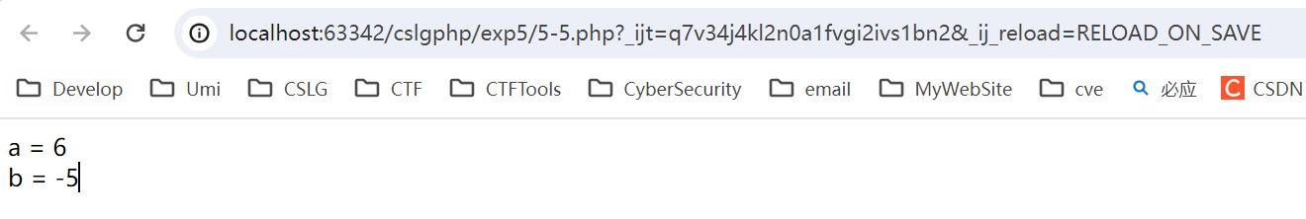

6.
<?php
// 声明一个一维数组
$fruits = array(
"apple",
"banana",
"orange",
"grape",
"pineapple"
);
// 使用 foreach 遍历数组
foreach ($fruits as $fruit) {
echo $fruit . "<br>";
}
?>
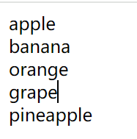
7.
<?php
/**
* 计算页面脚本运行时间的自定义函数
*/
function calculateScriptRuntime() {
$start_time = microtime(true); // 记录脚本开始时间
// 在这里放置你要执行的代码
// ...
// 执行完毕
$end_time = microtime(true); // 记录脚本结束时间
$runtime = $end_time - $start_time; // 计算运行时间
return $runtime;
}
// 调用自定义函数并输出结果
$runtime = calculateScriptRuntime();
echo "Script runtime: " . $runtime . " seconds";
?>
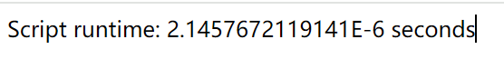
8.
<?php
// 获取系统当前的日期和时间
$current_date = date("Y年m月d日");
// 获取当前是星期几
$weekday = date("w");
$weekdays = array("日", "一", "二", "三", "四", "五", "六");
$current_weekday = "星期" . $weekdays[$weekday];
// 输出结果
echo $current_date . $current_weekday;
?>
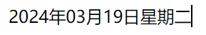

9.
<!doctype html>
<html lang="en">
<head>
<meta charset="UTF-8">
<meta name="viewport"
content="width=device-width, user-scalable=no, initial-scale=1.0, maximum-scale=1.0, minimum-scale=1.0">
<meta http-equiv="X-UA-Compatible" content="ie=edge">
<title>operate</title>
</head>
<body>
<form action="#" method="get">
num1:<input type="text" name="num1"><br>
num2:<input type="text" name="num2"><br>
operation:<input type="text" name="operation"><br>
<input type="submit">
</form>
</body>
</html>
<?php
function compare_numbers($num1, $num2, $operation)
{
if ($num1 == $num2) {
echo $num1;
} elseif ($operation == "B") {
echo max($num1, $num2);
} elseif ($operation == "L") {
echo min($num1, $num2);
} else {
echo "Invalid operation";
}
}
if ($_GET['num1'] && $_GET['num2'] && $_GET['operation'] !== null) {
$num1 = $_GET['num1'];
$num2 = $_GET['num2'];
$operation = $_GET['operation'];
compare_numbers($num1, $num2, $operation);
}
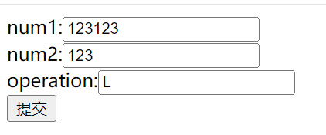
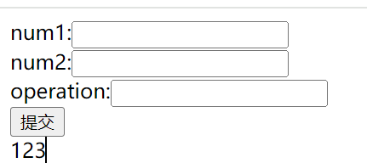
五、心得体会:
变量是 PHP 程序的基础,能够存储和操作各种数据类型。合理地使用变量可以让代码更加灵活和可读。
运算符提供了丰富的计算和比较功能,包括算术运算、赋值、逻辑等。熟练掌握各种运算符的用法非常重要。
控制语句如 if-else、switch、for、while 等,可以让程序根据条件执行不同的逻辑分支。合理地使用控制语句可以实现复杂的程序流程。
这些基础知识是学习 PHP 的基础,需要反复练习和巩固。只有真正理解和掌握了这些基础知识,才能更好地开发出功能更加强大的 PHP 程序。
PHP 提供了丰富的日期时间函数,如 date()、strtotime() 等,可以方便地获取和格式化日期时间数据。
自定义函数可以封装常用的逻辑,提高代码的复用性和可读性。函数的设计需要考虑参数、返回值、异常处理等多个方面。
在实际开发中,日期时间处理和自定义函数的应用非常广泛。合理地使用这些功能可以大幅提高开发效率,增强程序的扩展性。
学习这些高级 PHP 特性需要结合实际应用场景进行练习和探索。只有深入理解函数的设计理念和使用方法,才能更好地运用它们解决实际问题。
总的来说,学习 PHP 需要循序渐进,既要掌握基础知识,又要善于运用高级特性。在实践中不断总结经验,自己动手尝试编写代码,是学习 PHP 的最好方法。保持好奇心和学习热情,相信通过持续的学习和练习,你一定能成为一名出色的 PHP 开发者。
六、指 导 教 师 评 语 及 成绩：
评语：

成绩： 指导教师签名：
批阅日期：

